Говорят, что слоны и обезьяны очень умные животные. Но и другие животные тоже не дураки. Вот, посмотрите, каких умных животных я видел.
Одна кура гуляла во дворе с цыплятами.
У нее девять маленьких цыплят.
Вдруг откуда-то прибежала лохматая собака.
Эта собака подкралась к цыплятам и схватила одного.
Тут все другие цыплята испугались и бросились врассыпную.
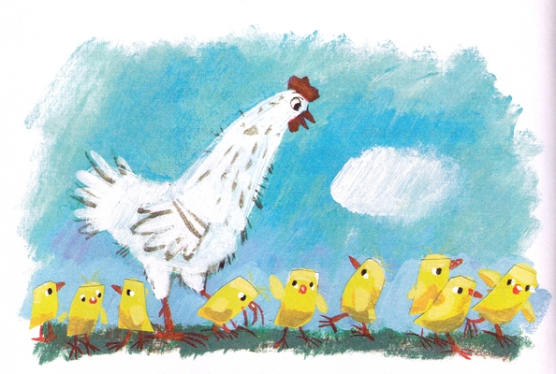
Кура тоже сначала очень сильно испугалась и побежала. Но потом смотрит – какой скандал: собака держит в зубах ее маленького цыпленка.И наверно, мечтает его съесть.
Тогда кура смело подбежала к собаке. Она немножко подскочила и больно клюнула собаку в самый глаз.
Собака от удивления даже рот раскрыла.И цыпленка выпустила. И тот сразу поскорей убежал. А собака посмотрела, кто ее клюнул в глаз. И, увидя куру, рассердилась и бросилась на нее. Но тут подбежал хозяин, схватил собаку за ошейник и увел ее с собой.
А кура как ни в чем не бывало собрала всех своих цыплят, пересчитала их и снова стала прогуливаться по двору.
Это была очень умная кура.
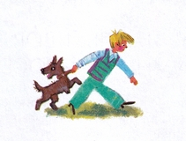
Иллюстрации: Н.Бугославская.

